Curso de Matemáticas de Secundaria Pedro Reina • http://pedroreina.net/cms
Nivel 1 • Geometría • Polígonos • Ejercicios (02)
Enunciados
- Calcula la suma de todos los ángulos de un polígono de 12 lados.
- Un pentágono tiene cuatro ángulos de 100°. Calcula el valor del quinto.
- Un octógono tiene todos los ángulos iguales. Calcula cuánto vale cada uno.
- Un hexágono tiene tres ángulos que miden 140° cada uno. Sabiendo que los otros tres ángulos miden lo mismo entre sí, calcula cuánto mide cada uno de los ángulos desconocidos.
Enunciados
Calcula el valor del ángulo α en cada una de las siguientes figuras:
5 | 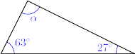 | 6 | 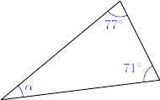 | 7 | 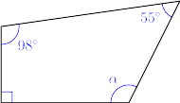
8 | 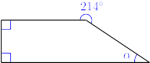 | 9 | 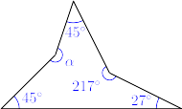 | 10 | 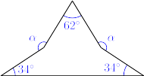
11 | 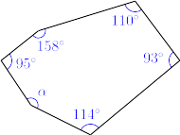 | 12 | 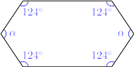 | 13 | 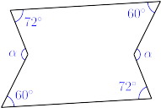
14 | 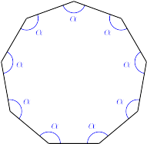 | 15 | 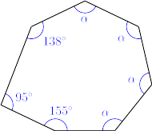 | 16 | 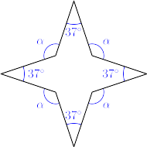

Soluciones
- 1800°
- 140°
- 135°
- 100°
- α = 90°
- α = 32°
- α = 117°
- α = 34°
- α = 206°
- α = 155°
- α = 150°
- α = 112°
- α = 131°
- α = 140°
- α = 128°
- α = 127°

